西安邮电大学

《高级语言程序设计》实验报告

实验名称： 循环结构程序设计

院系名称： 通信与信息工程学院
专业名称： 通信工程
班 级： 通工1614
学生姓名： 殷健翔
学号（8位）： 03161003
任课教师： 王西龙
实验时间： 2017 年 5 月 4 日

一. 实验目的及实验环境
实验目的：
- 熟练掌握实现循环结构的3种控制语句：while、do-while和for语句；
- 掌握在程序设计中一些常用算法的实现，例如穷举、迭代、递推等；
- 掌握循环嵌套结构及循环结构与选择结构的综合应用。
- 进一步掌握程序调试的办法。
实验环境：Visual C++ 6.0

二. 实验内容
1.求和s=1!+3!+5!+7!+……+97!+99!。
2.有一数列：2/1,3/2,5/3,8/5，…。求出这个数列的前10项和。
3.打印500以内的“水仙花数”。
4.一个数如果恰好等于它的因子之和，这个数就成为完数。求100之内的所有完数。
5.计算两个数的最大公约数。
6.北京市体育彩票采用整数1，2,3，……，36表示36种体育运动，一张彩票可选择7种运动。编写程序，选择一张彩票的号码，使得这张彩票的7个号码之和是105，且相邻两个号码之差按顺序依次是1、2、3、4、5、6.例如如果第一个号码是1，则后续号码应是2、4、7、11、16、22。

三．实验步骤
1.第一题程序及运行结果：
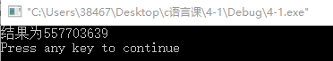
#include<stdio.h>
main()
{
int i,j,t=1,s=0;
for(i=1;i<100;i=i+2)
{
for(j=1;j<=i;j++)

{
t=t*j;
}
s=s+t;
}
printf("结果为%d\n",s);
}
- 第二题程序及运行结果：
#include<stdio.h>
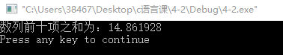
main()
{
int i;
float s=0,t=2;
for(i=1;i<10;i++)
{
s=s+t;
t=1.0/t+1;
}
printf("数列前十项之和为：%f\n",s);
}
- 第三题程序及运行结果：
#include"stdio.h"
main()
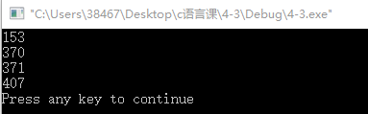
{
int i,t;
for(i=100;i<500;i++)

{
t=(i/100)*(i/100)*(i/100)+((i/10)%10)*((i/10)%10)*((i/10)%10)+((i%100)%10)*((i%100)%10)*((i%100)%10);
if(t==i)
printf("%d\n",i);
}
}
- 第四题程序及运行结果：
#include<stdio.h>
main()
{
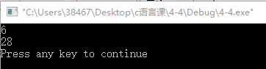
int i,j,s;
for(i=2;i<100;i++)
{
s=0;
for(j=1;j<i;j++)
{
if(i%j==0)
s=s+j;
}
if(s==i)
printf("%d\n",s);
}
}
- 第五题程序及运行结果：
#include<stdio.h>
main()
{
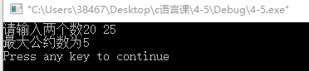
int x,y,i,t;
printf("请输入两个数");
scanf("%d %d",&x,&y);
if(x>y)
t=y;
else
t=x;
for(i=t;i>0;i--)

{
if(x%i==0&&y%i==0)
{
printf("最大公约数为%d\n",i);
break;
}
}

}
- 第六题程序及运行结果：
#include<stdio.h>
main()
{
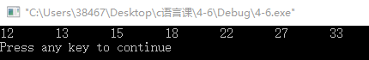
int i,t,j,s;
for(i=1;i<=15;i++)
{
s=0;

t=0;
for(j=0;j<=6;j++)
{
t=i+j;
s=s+t;
}
if(s==105)
printf("%d\t%d\t%d\t%d\t%d\t%d\t%d",i,i+1,i+3,i+6,i+10,i+15,i+21);
}
}

四．实验改进及体会

- 对自己的设计进行评价，指出合理和不足之处，提出改进方案；
本次实验编写的程序基本符合题目要求，做到了以循环语句为基础解决问题，不足之处在于还没有熟练掌握穷举，递推，迭代等方法。

- 对设计及调试过程的心得体会。
有些题目在设计程序过程中没有思路，经过查找资料以及总结经验解决了一些问题。

